xcode打企业包中文教程：<http://zxs19861202.iteye.com/blog/1997722>

上面的教程xcode版本有点旧其他的都是正确的。

苹果官网企业版发布流程：

<https://developer.apple.com/library/ios/documentation/IDEs/Conceptual/AppDistributionGuide/DistributingEnterpriseProgramApps/DistributingEnterpriseProgramApps.html>

xcode7 plist 配置文件的配置方法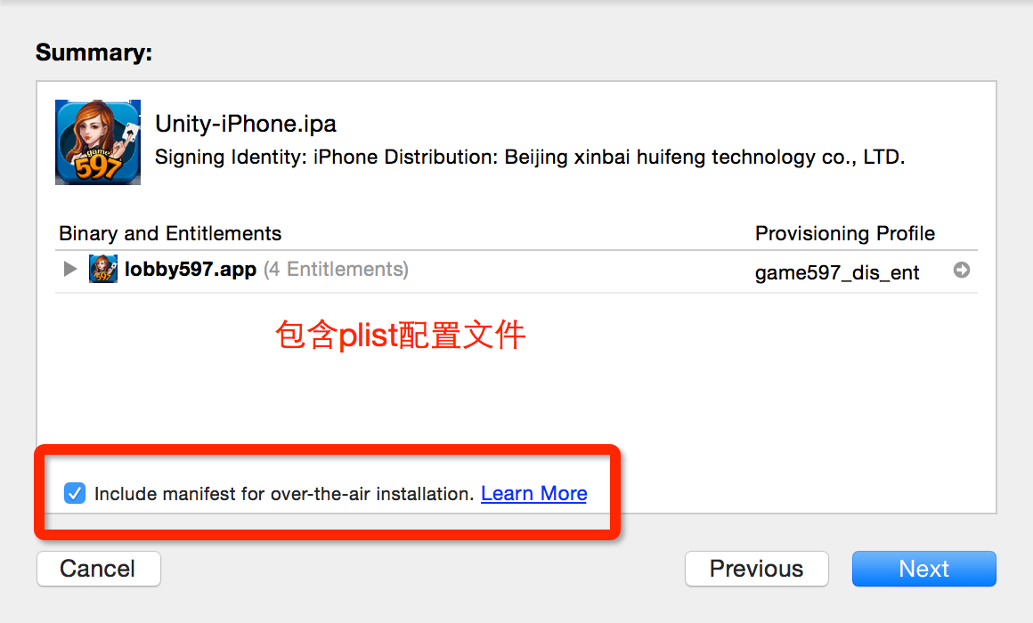

https地址的配置：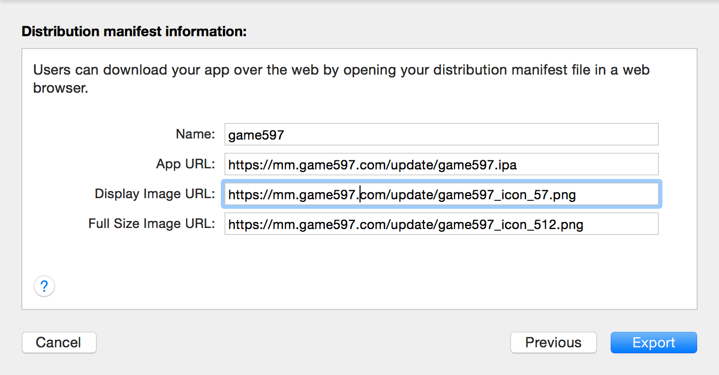

修改导出的ipa和plist 文件名：与上面https中配置的文件名相同。plist文件的存放地址与下面的version_All_IOS.txt中的url的https地址相同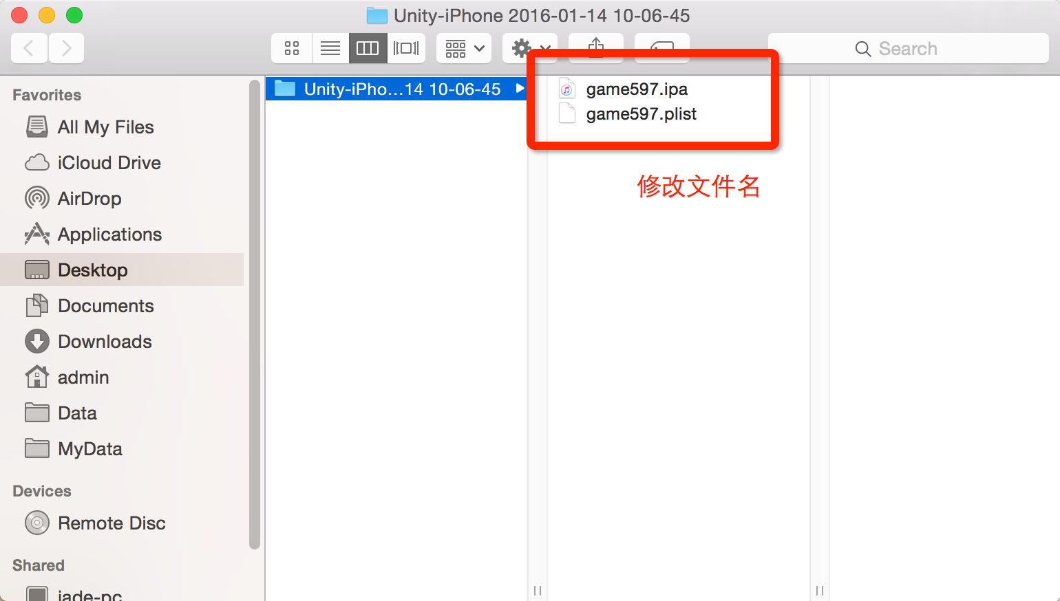

版本配置文件 version_All_IOS.txt :

{

"result": "ok",

"body":

{

"version_code”:"45",

"deprecated_code":"0",

"url":"itms-services://?action=download-manifest&url=https://mm.game597.com/update/game597.plist",

"update":"1、全新游戏界面，更多乐趣..."

}

}

该文件的修改与提交可以找Android 打包人员进行配置。

请把改文件的格式修改成utf－8 无bom 格式（可以在notepad＋＋ 菜单栏－格式 中进行转换）

代码中的修改：

Platformgamexxx 的修改:

企业版：config888

iOS 包：config

Android包： config999

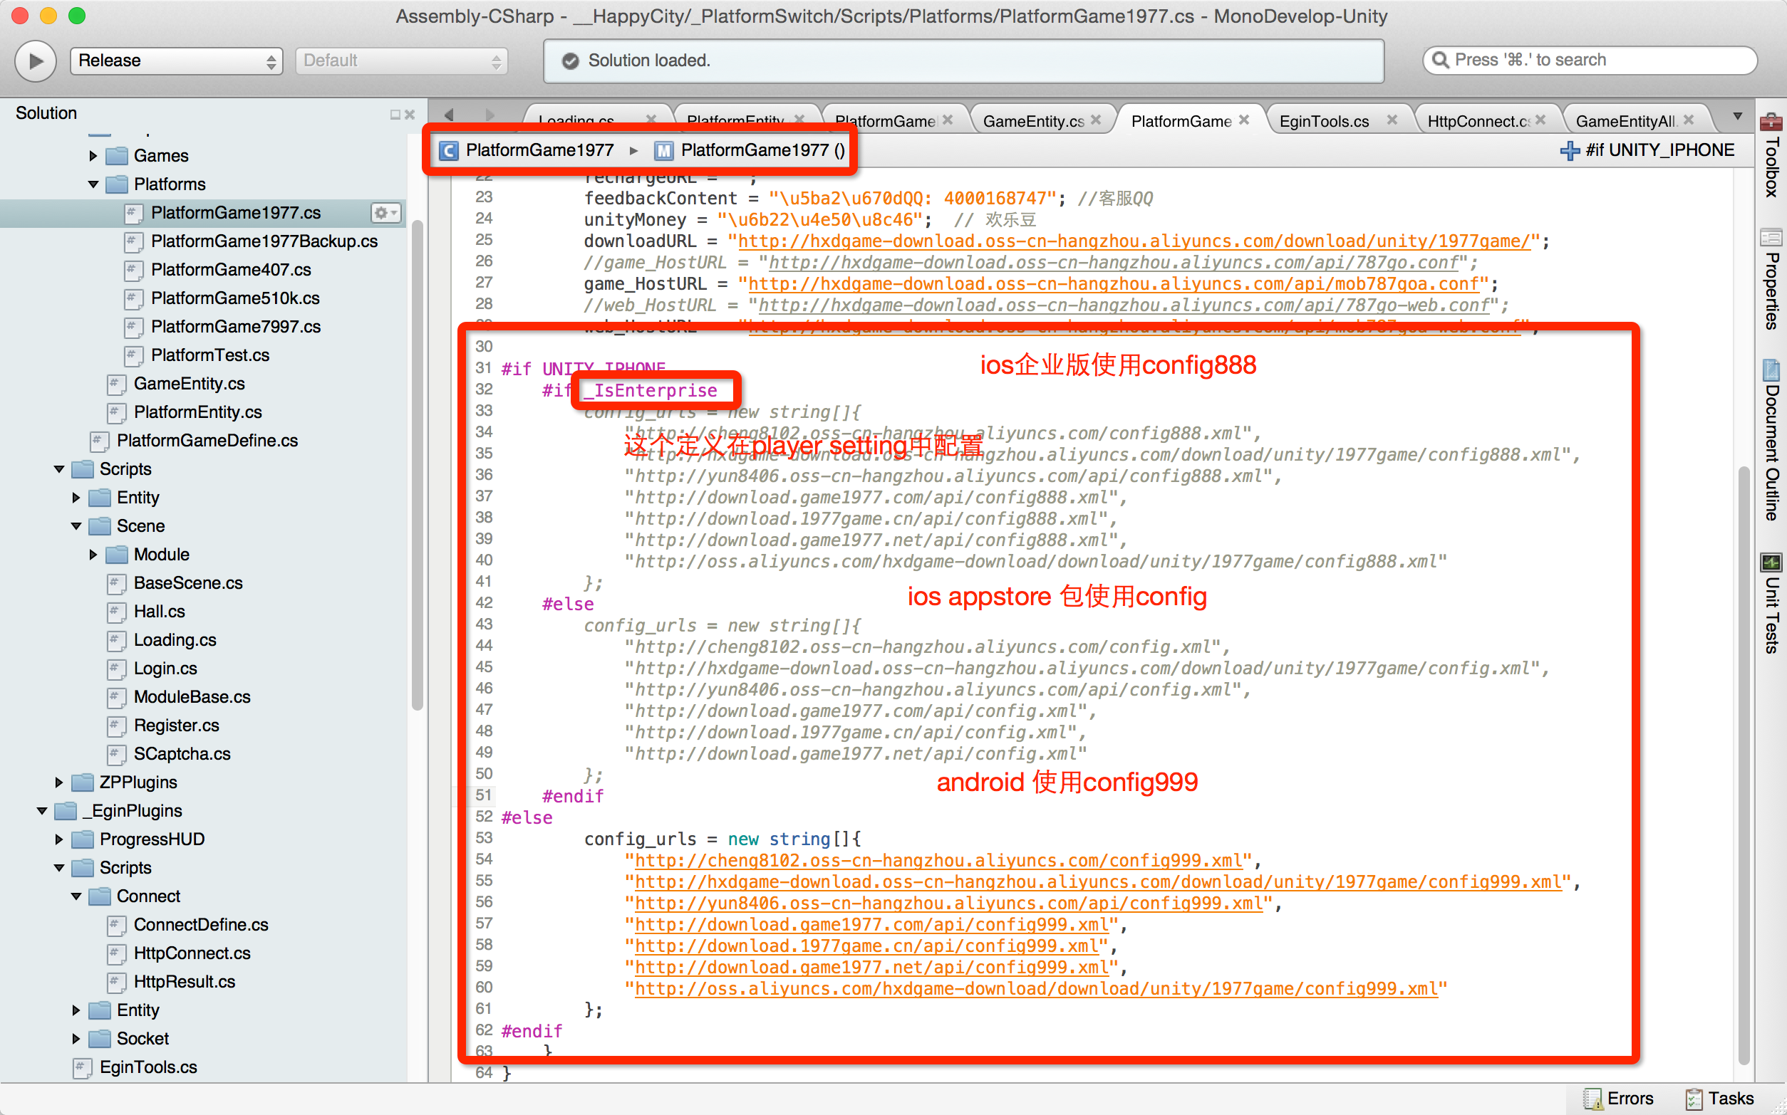

_IsEnterprise 定义：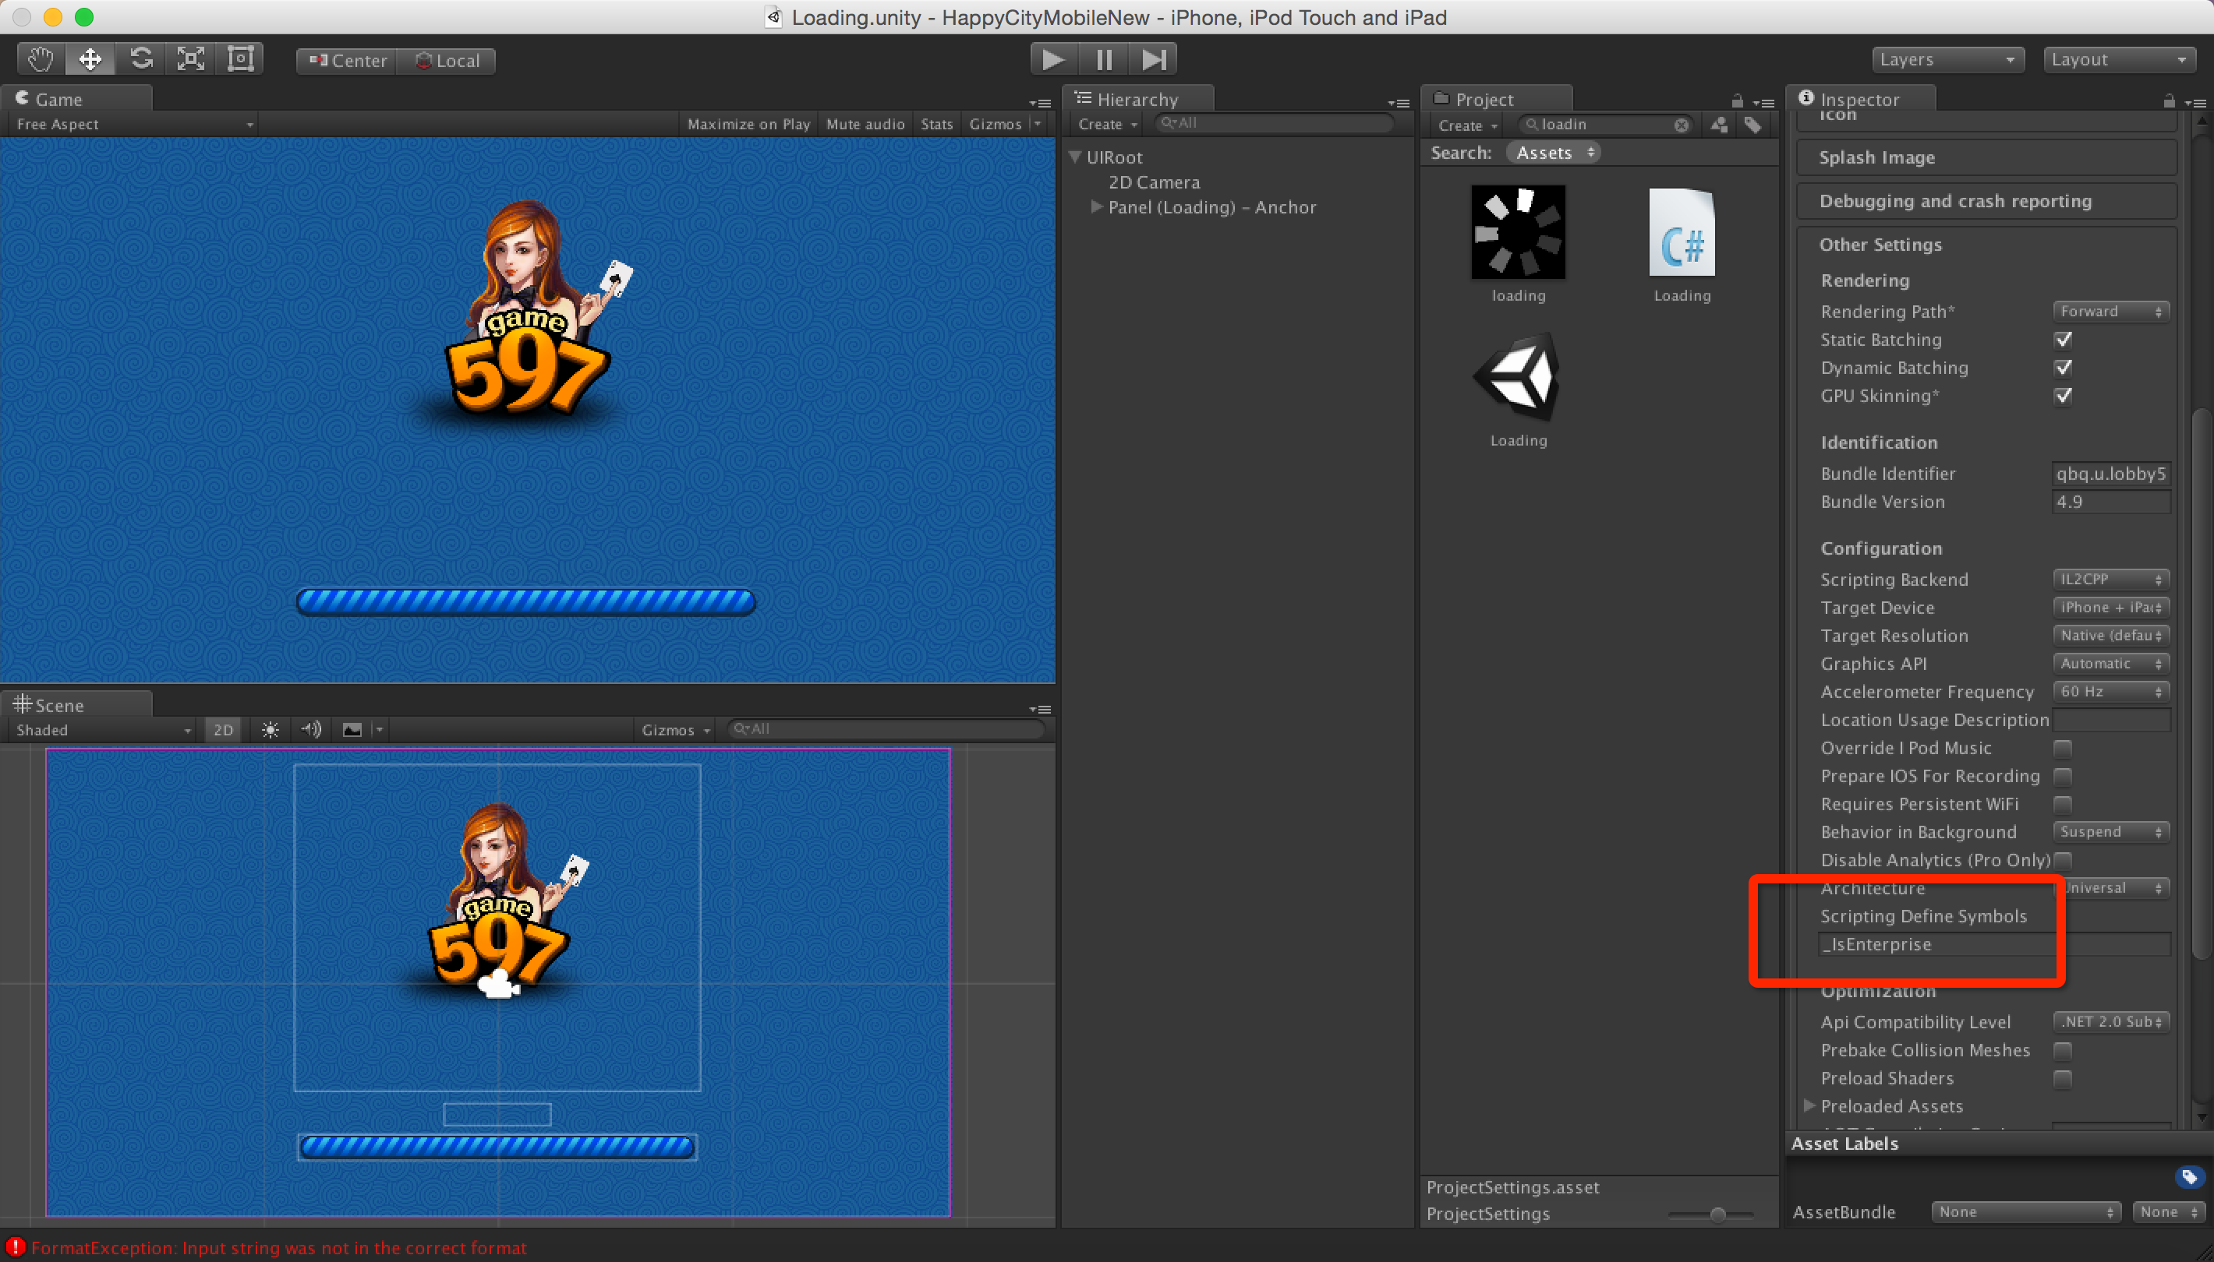

GameEntity 的修改：企业版的version配置文件名称为version_All_IOS.txt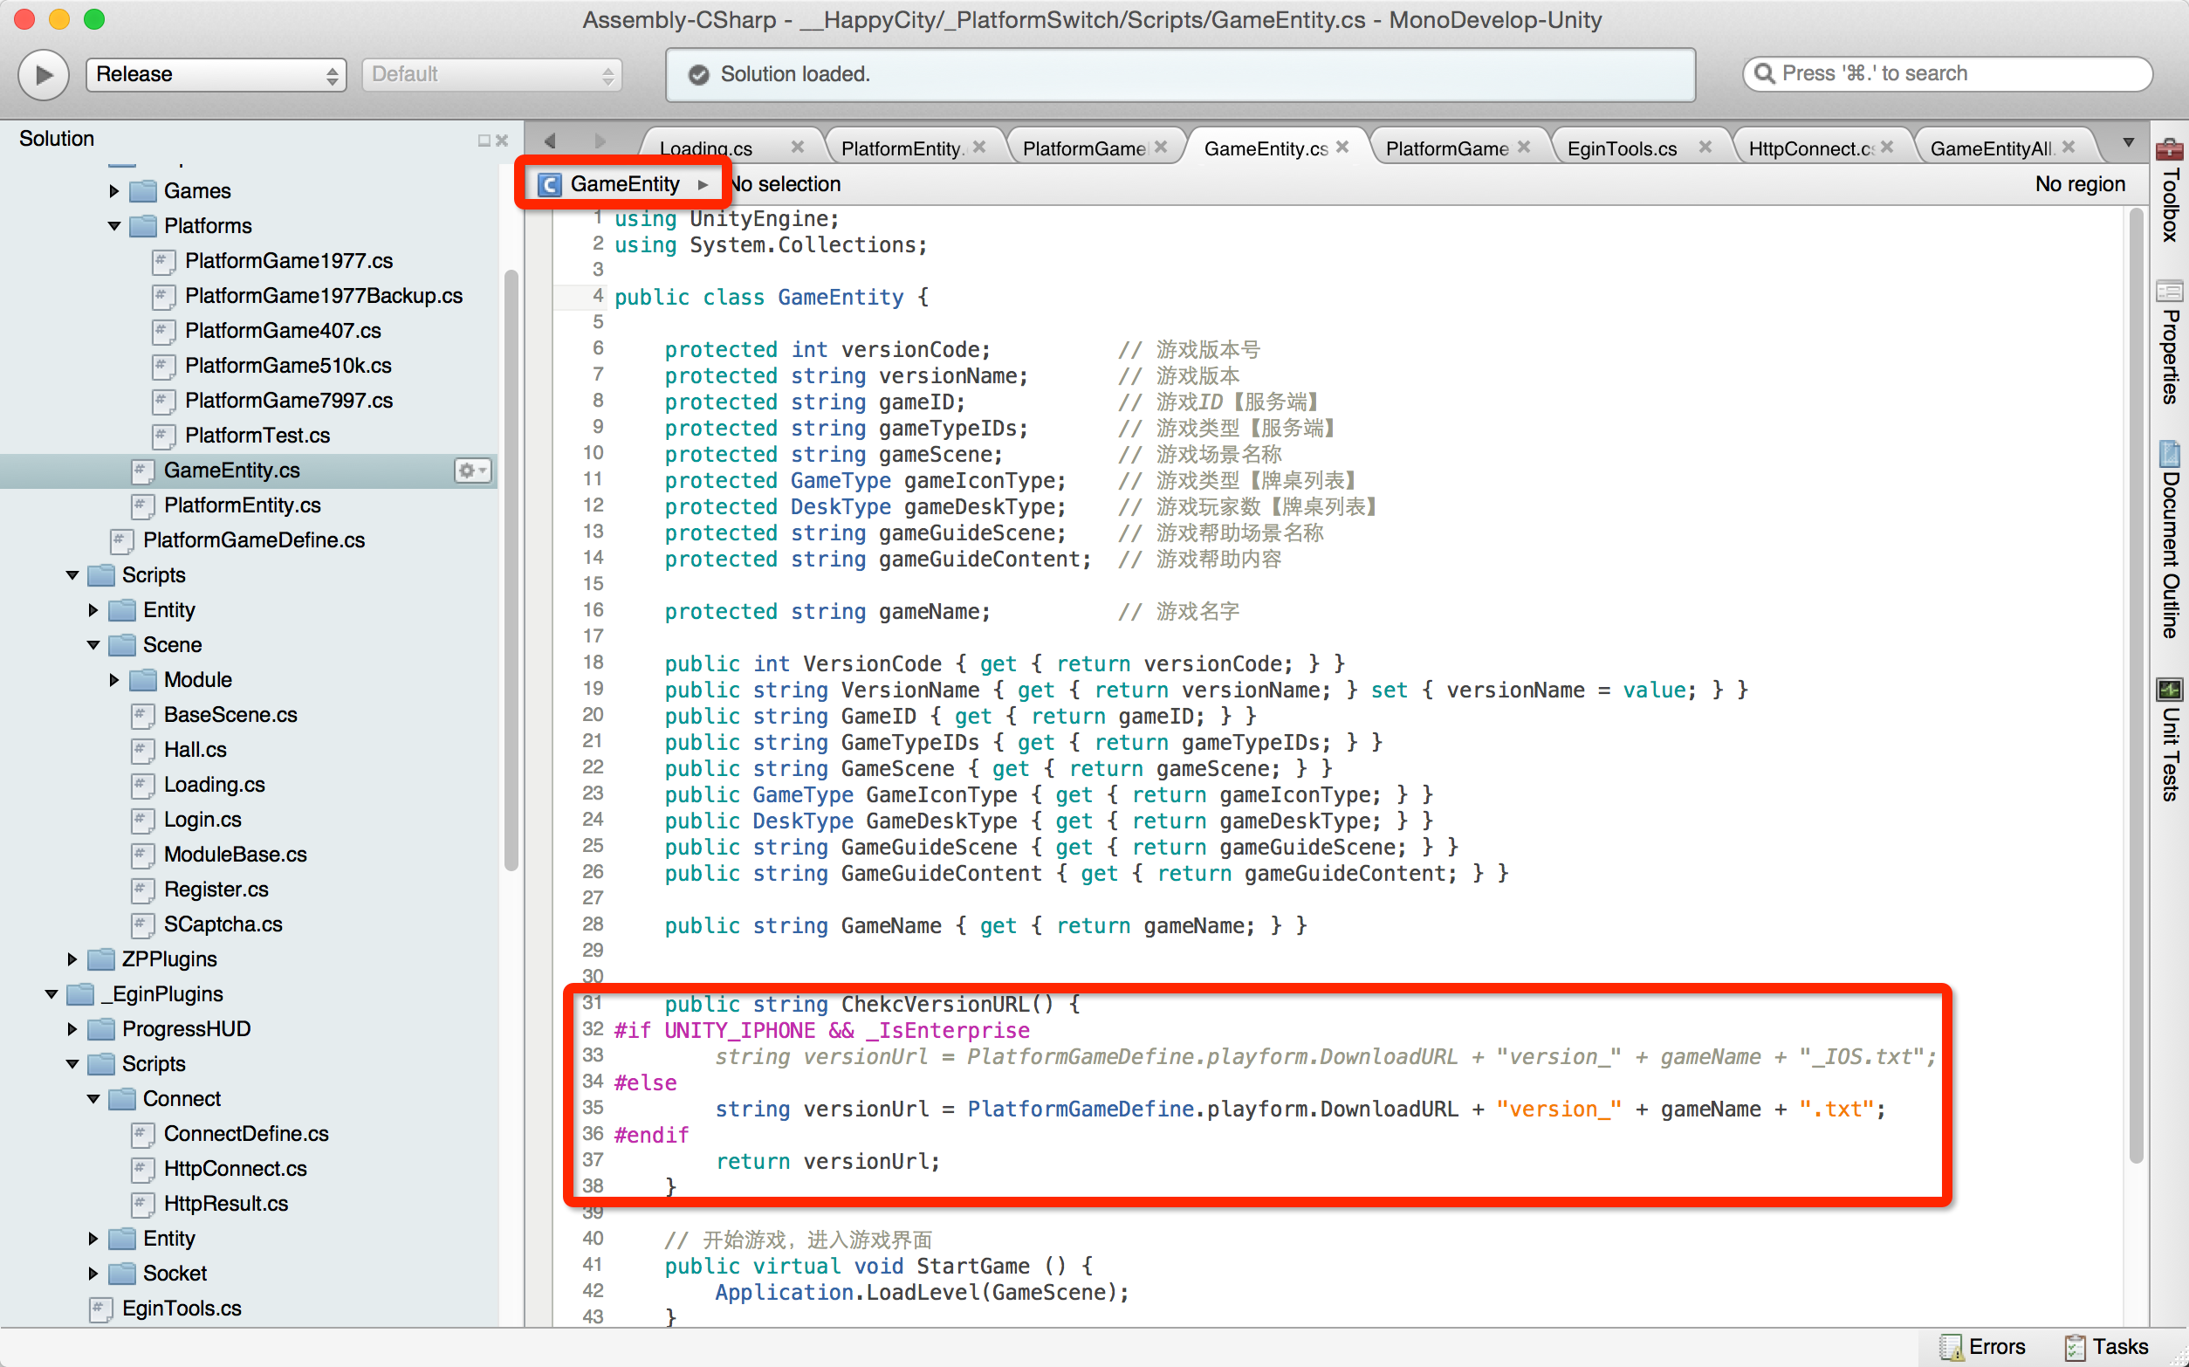

Loading 的修改：添加企业版更新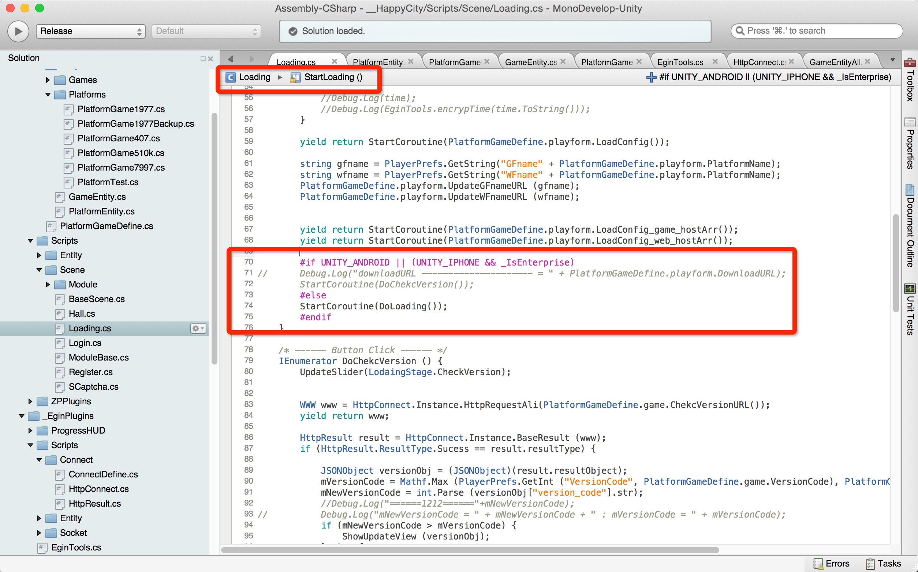

Loading 修改2: 忽略更新后，会再次提醒更新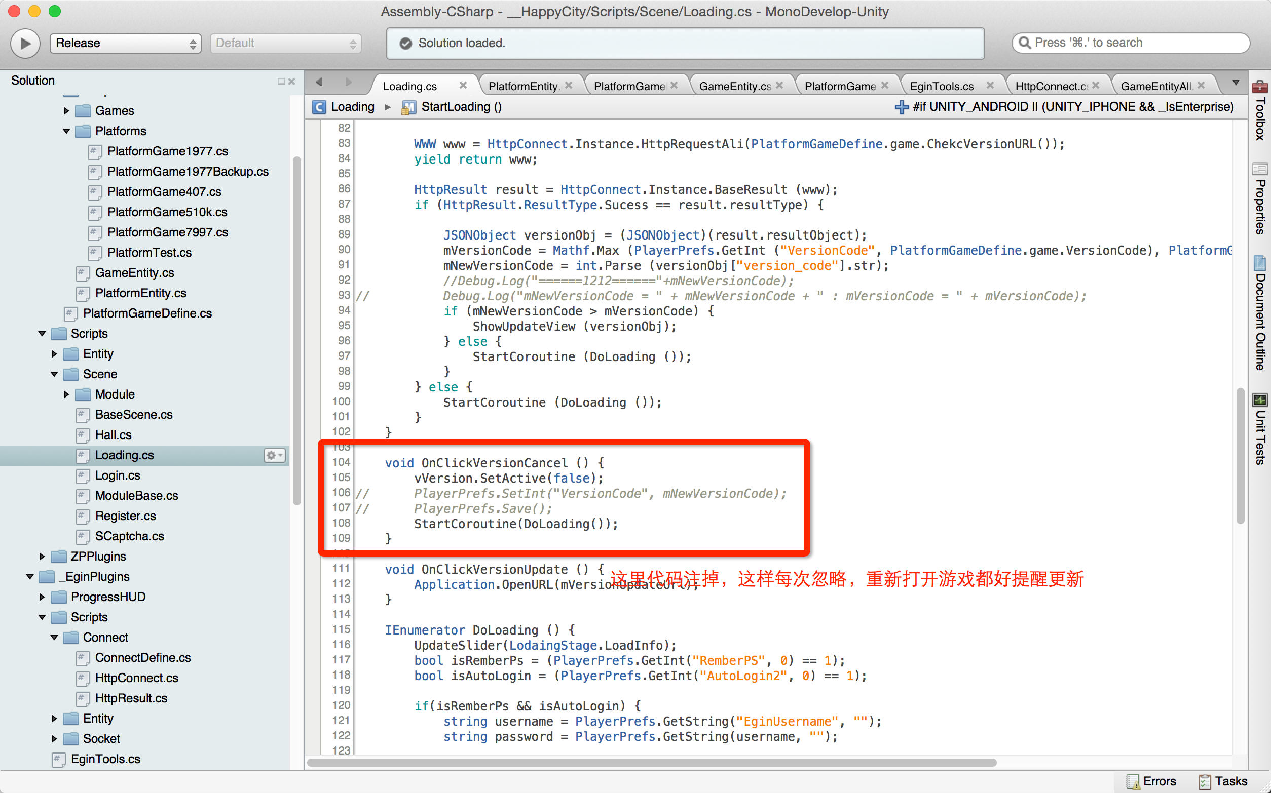

完